Министерство науки и высшего образования Российской Федерации
Федеральное государственное бюджетное образовательное учреждение
высшего образования
«КУБАНСКИЙ ГОСУДАРСТВЕННЫЙ ТЕХНОЛОГИЧЕСКИЙ УНИВЕРСИТЕТ»
(ФГБОУ ВО «КубГТУ»)

Факультет информационных технологий и кибербезопасности
Кафедра информационных систем и программирования

ЛАБОРАТОРНАЯ РАБОТА №5
Дисциплина: Тестирование и отладка программного обеспечения

Работу выполнила: ______________________________________ Д.С. Зубенко

Направление подготовки: 09.03.04 Программная инженерия

Преподаватель: ___________________________________________А.Г. Волик

Тестирование, управляемое данными (Data-Driven Unit Tests) и Анализ покрытия кода (Code Coverage)
1 Цель работы
Изучить подход к автоматизации процесса тестирования с помощью средств среды разработки Microsoft Visual Studio, а также понятие покрытия кода (Code Coverage) тестами и научиться использовать на практике средства автоматизации определения покрытия.
2 Задание
1) Используя класс из задания «Лабораторной работы №2. Тестирование методом черного ящика», реализующий проверку принадлежности точки к области и тестовые наборы из той же работы создать проект тестирования (или добавить еще один тестовый класс в уже используемый тестовый проект) с набором тестов управляемых данными.
2) Запустить проект тестирования и проверить результаты работы.
3) Проанализировать покрытие кода тестами.
4) На основе тестов здания «Лабораторной работы №3. Тестирование методом белого ящика» проанализировать покрытие кода тестами.
5) Составить отчет о результатах проведенного тестирования.
3 Выполнение работы
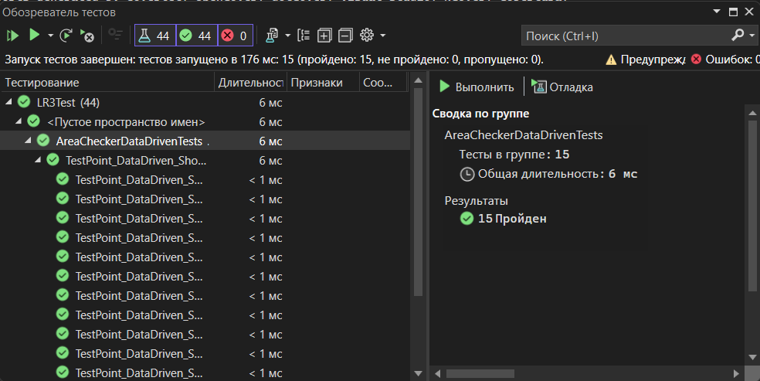
Рисунок 1 – Результат тестирования для заданий 1-2
dotnet test /p:AltCover=true
В PowerShell:
& "$env:USERPROFILE\.dotnet\tools\altcover.visualizer.exe"
В CMD:
"%USERPROFILE%\.dotnet\tools\altcover.visualizer.exe"
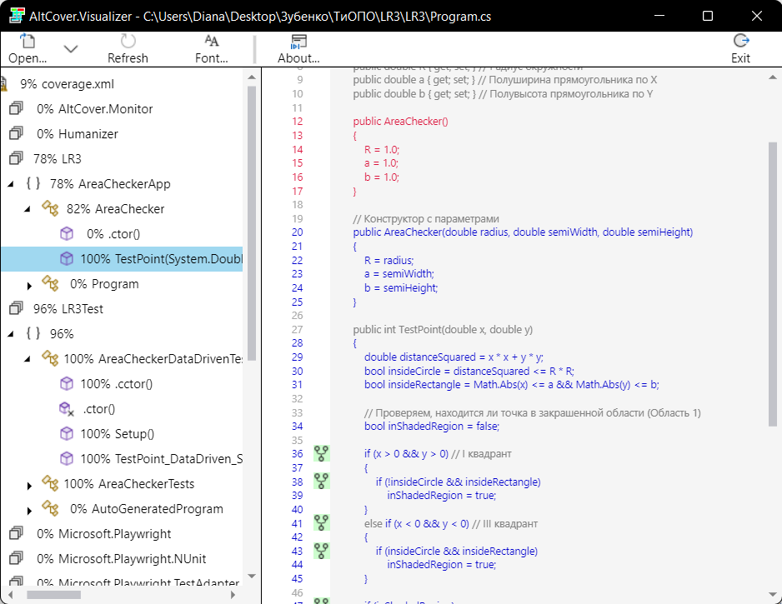
Рисунок 2 – Анализ покрытия кода в AltCover
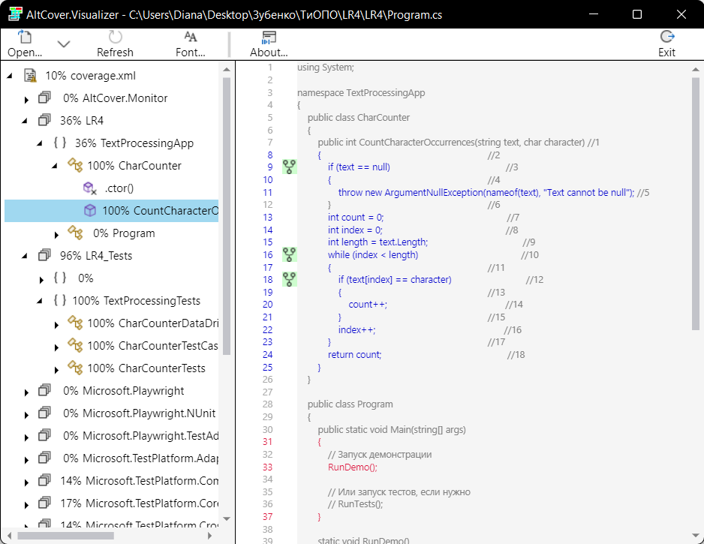
Рисунок 3 – Анализ покрытия кода для тестов ЛР4
Листинг 1 – Обновленный код тестирования методом черного ящика для задания 1 с добавлением наборов тестов управляемых данными
using AreaCheckerApp;
using NUnit.Framework.Legacy;

[TestFixture]
public class AreaCheckerTests
{
private AreaChecker checker;
private AreaChecker checkerR45;

[SetUp]
public void Setup()
{
checker = new AreaChecker(5.0, 3.0, 4.0); // R=5, a=3, b=4
checkerR45 = new AreaChecker(4.5, 3.0, 4.0); // R=4.5, a=3, b=4
}

// Классы эквивалентности (7 классов)
[Test] public void CE1_PointIn_I_Quadrant_InsideCircle() => ClassicAssert.AreEqual(2, checker.TestPoint(3, 4));
[Test] public void CE2_PointIn_II_Quadrant() => ClassicAssert.AreEqual(2, checker.TestPoint(-2, 3));
[Test] public void CE3_PointIn_I_Quadrant_OutsideCircle_InsideRectangle() => ClassicAssert.AreEqual(1, checkerR45.TestPoint(3, 4));
[Test] public void CE4_PointIn_I_Quadrant_OutsideRectangle() => ClassicAssert.AreEqual(3, checker.TestPoint(4, 5));
[Test] public void CE5_PointIn_III_Quadrant_InsideBoth() => ClassicAssert.AreEqual(1, checker.TestPoint(-2, -3));
[Test] public void CE6_PointIn_III_OutsideCircle_InsideRectangle() => ClassicAssert.AreEqual(3, checkerR45.TestPoint(-2.5, -4));
[Test] public void CE6_PointIn_III_InsideCircle_OutsideRectangle() => ClassicAssert.AreEqual(2, checkerR45.TestPoint(-4, -1));
[Test] public void CE7_PointIn_IV_Quadrant() => ClassicAssert.AreEqual(2, checker.TestPoint(3, -3));

// Граничные значения - основные границы
[Test] public void BV1_Origin() => ClassicAssert.AreEqual(2, checker.TestPoint(0, 0));

// Границы окружности (R=5) - значимые переходы
[Test] public void BV2_OnCircle_I_Quadrant() => ClassicAssert.AreEqual(2, checker.TestPoint(3, 4)); // Граница круга в I - не закрашено
[Test] public void BV3_OnCircle_III_Quadrant() => ClassicAssert.AreEqual(1, checker.TestPoint(-3, -4)); // Граница круга в III - закрашено

// Границы прямоугольника - значимые переходы
[Test] public void BV4_OnRectangle_I_Right() => ClassicAssert.AreEqual(1, checkerR45.TestPoint(3, 3.5)); // Граница прямоугольника в I - закрашено
[Test] public void BV5_OnRectangle_I_Top() => ClassicAssert.AreEqual(1, checkerR45.TestPoint(2.5, 4)); // Граница прямоугольника в I - закрашено
[Test] public void BV6_OnRectangle_III_Right() => ClassicAssert.AreEqual(1, checker.TestPoint(-3, -2)); // Граница прямоугольника в III - закрашено
[Test] public void BV7_OnRectangle_III_Top() => ClassicAssert.AreEqual(1, checker.TestPoint(-2, -4)); // Граница прямоугольника в III - закрашено

// Приближенные значения к границам окружности - ТОЛЬКО значимые переходы
[Test] public void NearCircle_JustInside_III() => ClassicAssert.AreEqual(1, checker.TestPoint(-2.999, -0.001)); // Внутри круга в III и внутри прямоугольника - закрашено
[Test] public void NearCircle_JustOutside_III() => ClassicAssert.AreEqual(2, checker.TestPoint(-3.001, -0.001)); // Внутри круга в III - не закрашено

[Test] public void NearCircle_JustInside_I() => ClassicAssert.AreEqual(2, checker.TestPoint(4.999, 0.001)); // Внутри круга в I - не закрашено
[Test] public void NearCircle_JustOutside_I() => ClassicAssert.AreEqual(3, checker.TestPoint(5.001, 0.001)); // Вне круга в I - не закрашено

// Приближенные значения к границам прямоугольника - значимые переходы
[Test] public void NearRectangle_JustInside_I_Right() => ClassicAssert.AreEqual(1, checkerR45.TestPoint(2.999, 3.5)); // Внутри прямоугольника в I и вне круга - закрашено
[Test] public void NearRectangle_JustOutside_I_Right() => ClassicAssert.AreEqual(3, checkerR45.TestPoint(3.001, 3.5)); // Вне прямоугольника в I и вне круга- не закрашено

[Test] public void NearRectangle_JustInside_I_Top() => ClassicAssert.AreEqual(1, checkerR45.TestPoint(2.5, 3.999)); // Внутри прямоугольника в I - закрашено
[Test] public void NearRectangle_JustOutside_I_Top() => ClassicAssert.AreEqual(3, checkerR45.TestPoint(2.5, 4.001)); // Вне прямоугольника в I - не закрашено

[Test] public void NearRectangle_JustInside_III_Right() => ClassicAssert.AreEqual(1, checker.TestPoint(-2.999, -2)); // Внутри прямоугольника в III - закрашено
[Test] public void NearRectangle_JustOutside_III_Right() => ClassicAssert.AreEqual(2, checker.TestPoint(-3.001, -2)); // Вне прямоугольника и внутри круга в III - не закрашено

[Test] public void NearRectangle_JustInside_III_Top() => ClassicAssert.AreEqual(1, checker.TestPoint(-2, -3.999)); // Внутри прямоугольника в III - закрашено
[Test] public void NearRectangle_JustOutside_III_Top() => ClassicAssert.AreEqual(2, checker.TestPoint(-2, -4.001)); // Вне прямоугольника и внутри круга в III - не закрашено

// Особые случаи - пересечения границ (значимые переходы)
[Test] public void Special_OnBothBoundaries_I() => ClassicAssert.AreEqual(1, checkerR45.TestPoint(3, 4)); // Пересечение границ в I - закрашено
[Test] public void Special_OnBothBoundaries_III() => ClassicAssert.AreEqual(1, checker.TestPoint(-3, -4)); // Пересечение границ в III - закрашено
}

[TestFixture]
public class AreaCheckerDataDrivenTests
{
private AreaChecker checker;
private AreaChecker checkerR45;

[SetUp]
public void Setup()
{
checker = new AreaChecker(5.0, 3.0, 4.0);
checkerR45 = new AreaChecker(4.5, 3.0, 4.0);
}

[TestCaseSource(nameof(AreaTestCases))]
public void TestPoint_DataDriven_ShouldReturnExpectedArea(
AreaChecker testChecker, double x, double y, int expectedArea, string testDescription)
{
// Act
int result = testChecker.TestPoint(x, y);

// Assert
ClassicAssert.AreEqual(expectedArea, result, testDescription);
}

private static object[] AreaTestCases =
{
// Основные классы эквивалентности
new object[] { null, 3, 4, 2, "CE1: I квадрант, внутри окружности" },
new object[] { null, -2, 3, 2, "CE2: II квадрант" },
new object[] { null, 3, 4, 1, "CE3: I квадрант, вне окружности, внутри прямоугольника" },
new object[] { null, 4, 5, 3, "CE4: I квадрант, вне прямоугольника" },
new object[] { null, -2, -3, 1, "CE5: III квадрант, внутри обеих фигур" },
new object[] { null, -2.5, -4, 3, "CE6: III квадрант, вне окружности, внутри прямоугольника" },
new object[] { null, -4, -1, 2, "CE6: III квадрант, внутри окружности, вне прямоугольника" },
new object[] { null, 3, -3, 2, "CE7: IV квадрант" },

// Граничные значения
new object[] { null, 0, 0, 2, "BV1: Начало координат" },
new object[] { null, 3, 4, 2, "BV2: На окружности в I квадранте" },
new object[] { null, -3, -4, 1, "BV3: На окружности в III квадранте" },
new object[] { null, 3, 3.5, 1, "BV4: На границе прямоугольника в I квадранте" },
new object[] { null, 2.5, 4, 1, "BV5: На границе прямоугольника в I квадранте" },
new object[] { null, -3, -2, 1, "BV6: На границе прямоугольника в III квадранте" },
new object[] { null, -2, -4, 1, "BV7: На границе прямоугольника в III квадранте" }
};

static AreaCheckerDataDrivenTests()
{
var checker = new AreaChecker(5.0, 3.0, 4.0);
var checkerR45 = new AreaChecker(4.5, 3.0, 4.0);

for (int i = 0; i < AreaTestCases.Length; i++)
{
if (AreaTestCases[i] is object[] testCase && testCase[0] == null)
{
// использования checkerR45 и checker
if (i == 2 || i == 5 || i == 6 || i == 11 || i == 12)
testCase[0] = checkerR45;
else
testCase[0] = checker;
}
}
}
}

Вывод: в ходе выполнения лабораторной работы мной были изучены подход к автоматизации процесса тестирования с помощью средств среды разработки Microsoft Visual Studio, понятие покрытия кода (Code Coverage) тестами и получены навыки использования на практике средства автоматизации определения покрытия.

